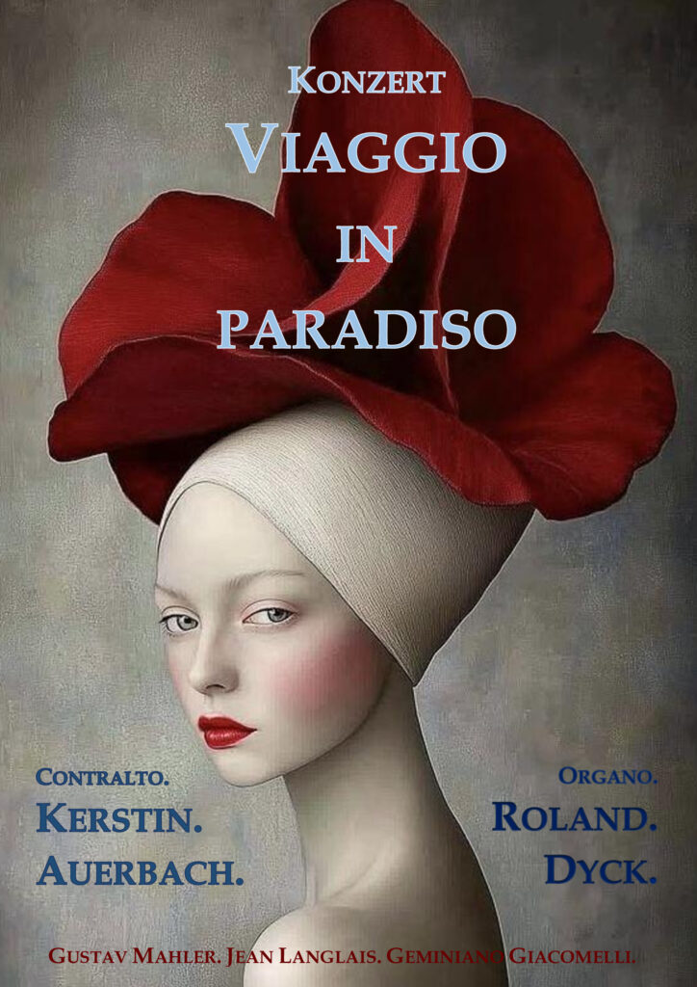
am 11. Mai 2025 um 15:00 Uhr
in der St. Bartholomäuskirche in Droyßig

